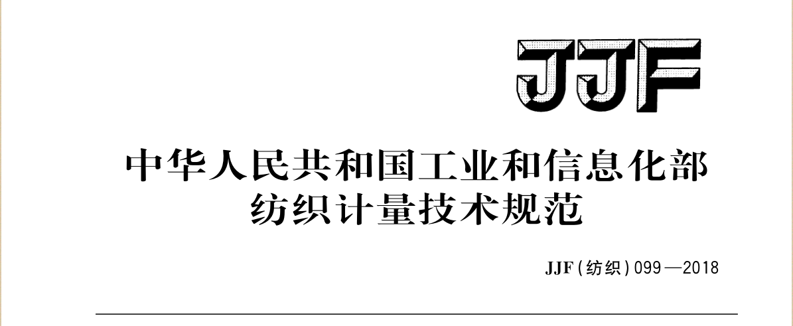

**JJF**(建材) XXXX─2018

勃氏透气仪校准规范

Calibration Specification of Blaine Permeability

××××-××-××发布 ××××-××-××实施

中华人民共和国工业和信息化部

发 布

勃氏透气仪

## **JJF（建材）××—××××**

校准规范

# **Calibration Specification of**

# **Blaine Permeability**

**归 口 单 位 ：**全国建材工业计量技术委员会

**主要起草单位：**中国建筑材料科学研究总院有限公司

**参加起草单位：**无锡建仪仪器机械有限公司

本规范委托全国建材工业计量技术委员会负责解释。

**本规范主要起草人**：宋立春（中国建筑材料科学研究总院有限公司）

刘 晨（中国建筑材料科学研究总院有限公司）

肖忠明（中国建筑材料科学研究总院有限公司）

**参加起草人**：华玮（无锡建仪仪器机械有限公司）

目录

引言…………………………………………………………………………………………I1

1范围………………………………………………………………………………………1

2 引用文件…………………………………………………………………………………1

3 概述………………………………………………………………………………………1

4 计量特性………………………………………………………………………………….2

5 校准条件………………………………………………………………………………….2

6 校准项目和校准方法……………………………………………………………………..2

7 校准结果表达…………………………………………………………………………….3

8 复校时间间隔…………………………………………………………………………….3

附录A 原始记录格式………………………………………………………………………4

附录B校准证书内页格式………………………………………………………………….5

附录C 勃氏透气仪比表面积测定误差不确定度评定实例……………………………………6

附录D 勃氏透气仪测定比表面积的重复性误差不确定度评定实例…………………………8

引言

本规范依据JJF1071-2010《国家计量校准规范编写规则》，JJF1001-2011《通用计量术语及定义》和JJF1059.1-2012《测量不确定度评定与表示》的规定而制定。

本规范的技术指标参考JC/T956《勃氏透气仪》和GB/T8074《水泥比表面积测定方法 勃氏法》的相关内容。

本规范为首次发布。

勃氏透气仪校准规范

1 范围

本规范适用于勃氏透气仪的校准。

2 引用文件

本规范引用下列文件：

GB/T 8074水泥比表面积测定方法 勃氏法

JC/T956 勃氏透气仪

凡是注日期的引用文件，仅注日期的版本适用于本规范；凡是不注日期的引用文件，其最新版本（包括所有的修改单）适用于本规范。

3 概述

3.1 用途及原理

勃氏透气仪是用于测量水泥等粉体材料细度的仪器。它根据空气通过具有一定空隙率和固定厚度的水泥层时，所受阻力不同而引起流速的变化来测定水泥的比表面积。

3.2 结构

勃氏透气仪主要由U型压力计、捣器和透气圆筒组成，见图1。

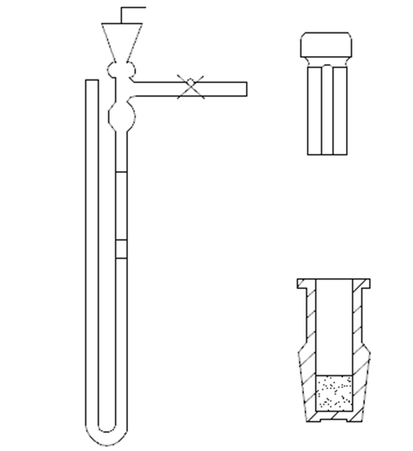

图1 U型压力计、捣器和透气圆筒示意简图

4 计量特性

勃氏透气仪的计量特性见表1。

表1 勃氏透气仪的计量特性

|  |  |
| --- | --- |
| 项目 | 要求 |
| 比表面积测定误差， cm2/g | 不超过（标准样品的标准值）的±2% |
| 测定比表面积的重复性误差，% | 不超过2 |
| 注：以上指标不是用于合格性判定，仅提供参考。 | |

5 校准条件

5.1 环境条件

温度：(20±1.5)℃；

相对湿度：≤50%。

5.2校准器具

1.GSB 14-1511水泥细度和比表面积标准样品；

2.秒表，量程900s，分度值0.1s；

3.天平，量程不小于100g，分度值0.0001g。

5.3 基本条件

勃氏透气仪符合JC/T956标准的技术要求。

6 校准项目和校准方法

6.1比表面积测定误差

使用GSB 14-1511水泥细度和比表面积标准样品，按照GB/T8074的方法进行比表面积的测试。重复测试n次，记录每次测试的比表面积数据，按式（1）计算平均值，按式（2）计算比表面积测定误差。

……………………………………………（1）

……………………………………………（2）

式中：

*n*——重复测试次数，*n*一般取6；

——第i次测试值，单位cm2/g；

——n次测试值的平均值，单位cm2/g；

——标准样品的标准值，单位cm2/g；

——测得的平均值与标准值之差，单位cm2/g。

6.2测定比表面积的重复性误差

使用GSB 14-1511水泥细度和比表面积标准样品，按照GB/T8074的方法进行比表面积的测试。重复测试n次，记录每次测试的比表面积数据，按式（1）计算平均值，按式（3）计算测定比表面积的重复性误差。

……………………………………………（3）

式中：

r——测定比表面积的重复性误差，%；

$X_{max}$——测试值中最大值，单位cm2/g；

——测试值中最小值，单位cm2/g。

7 校准结果表达

校准结果应在校准证书或校准报告上反映。校准证书或校准报告应至少包括以下信息：

1. 标题，如“校准证书”或“校准报告”；
2. 试验室名称和地址；
3. 如果不在试验室内进行校准时，需说明进行校准的地点；
4. 证书或报告的唯一性标识（如编码），每页及总页的标识；
5. 送校单位的名称和地址；
6. 勃氏透气仪的描述和明确标识；
7. 进行校准的日期，若与校准结果的有效性及应用有关时，应说明被校对象的接收日期；
8. 如果与校准结果的有效性及应用有关时，应对抽样程序进行说明；
9. 对校准所依据的技术规范的标识，包括名称和代号；
10. 本次校准所用测量标准的溯源性及有效性等说明；
11. 校准环境的描述；
12. 校准结果和测量不确定度的说明；
13. 校准证书或校准报告签发人的签名、职务或等效标识，以及签发日期；
14. 校准结果仅对被校对象有效的声明；
15. 未经试验室书面批准，不得部分复制证书或报告的声明。

经校准的勃氏透气仪，发给校准证书或校准报告，加盖校准印章。

8 复校时间间隔

复校时间间隔可根据具体使用情况由用户确定，建议复校时间间隔不超过1年。

由于复校时间间隔的长短是由仪器的使用情况、使用者、仪器本身质量等诸因素所决定的，因此，送校单位也可根据实际使用情况自主决定复校时间间隔。

附录A

原始记录格式

|  |  |  |  |  |  |  |  |  |  |  |  |  |  |  |  |  |  |  |  |
| --- | --- | --- | --- | --- | --- | --- | --- | --- | --- | --- | --- | --- | --- | --- | --- | --- | --- | --- | --- |
| 送校单位 |  | | | | | | | | 地址 | | | | | |  | | | | |
| 仪器名称 |  | | | | | | | | | | | | | | | | | | |
| 制造厂 |  | | | | 型号/规格 | | | |  | | | | | 出厂编号 | | | |  | |
| 校准器具 | | | | | | | | | | | | | | | | | | | |
| 名称 | 测量范围或标准值 | | | | | 不确定度或准确度等级或最大允许误差 | | | | | 证书编号 | | | | 有效期至 | | | | |
| GSB 14-1511水泥细度和比表面积标准样品 |  | | | | |  | | | | |  | | | |  | | | | |
| 秒表 |  | | | | |  | | | | |  | | | |  | | | | |
| 天平 |  | | | | |  | | | | |  | | | |  | | | | |
| 校准依据 |  | | | | | | | | | | | | | | | | | | |
| 校准地点 |  | | | | | | | | | | | | | | | | | | |
| 校准日期 |  | | | | | | | | | | | | | | | | | | |
| 校准条件 | 温度℃ | | |  | | | | | | 湿度%RH | | | | | |  | | | |
| 校准项目 | 测量结果 | | | | | | | | | | | | | | | | | | |
| 比表面积测定误差，cm2/g；  测定比表面积的重复性误差r ，% |  | |  | | | |  | | |  | | $$X_{max}$$ | | | | | $$X_{min}$$ | | r |
|  | |  | | | |  | | |  | |  | | | | |  | |  |
|  | |
|  | |
|  | |
|  | |
|  | |
| 校准员 | |  | | | | | | 核验员 | | | | |  | | | | | | |

附录B

校准证书内页格式

**证书编号**： 第 页 共 页

|  |  |  |  |  |
| --- | --- | --- | --- | --- |
| 校 准 依 据 |  | | | |
| 溯 源 性 说 明 |  | | | |
| 校 准 地 点 |  | | | |
| 环 境 条 件 | 温度℃ |  | 湿度%RH |  |
| 基 本 条 件 | 勃氏透气仪符合JC/T956标准技术要求 | | | |

本次校准所使用的主要标准器

|  |  |  |  |  |
| --- | --- | --- | --- | --- |
| 名 称 | 测量范围 | 不确定度或准确度等级或最大允许误差 | 证书编号 | 有效期至 |
|  |  |  |  |  |
|  |  |  |  |  |
|  |  |  |  |  |
|  |  |  |  |  |
|  |  |  |  |  |

校准结果

|  |  |  |  |  |
| --- | --- | --- | --- | --- |
| 项目 | 单位 | 测定结果 | 测量不确定度 | 包含因子 |
| 比表面积测定误差 | cm2/g |  |  |  |
| 测定比表面积的重复性误差 | % |  |  |  |

附录C

勃氏透气仪比表面积测定误差不确定度评定实例

C.1测量方法

按照GB/T8074试验方法取GSB 14-1511水泥细度和比表面积标准样品，重复测试6次比表面积值。

C.2 数学模型

测量勃氏透气仪比表面积测定误差时，GSB14-1511比表面积标准样为标准器，则测量模型为：

（C.1）

式中：

——6次测试值的平均值，单位cm2/g；

——标准样品的标准值，单位cm2/g；

——测得的平均值与标准值之差，单位cm2/g。

C.3 标准不确定度评定

C.3.1 由被校勃氏透气仪误差引入的不确定度

被校仪器误差的不确定度主要来源于比表面积标准样品测量结果的重复性。此项为A类不确定度分量，在重复性条件下，选择已知比表面积数据的标准样品，用被校勃氏透气仪测量其比表面积值，采用此标准样品的重复性测试数据进行不确定度计算，数值如下：

3430cm2/g，3470cm2/g，3440cm2/g，3460cm2/g，3430cm2/g，3450cm2/g

平均值按照公式（C.2）计算：

……………………………（C.2）

式中：

——重复测量次数；

——标准样品的第j次测试值，单位cm2/g；

——标准样品的n次平均值，单位cm2/g；

测量的重复性标准偏差按照公式（C.3）计算：

cm2/g……………………（C.3）

式中：

——比表面积标准样品重复性标准偏差。

被测量估计值的A类标准不确定度按照公式（C.4）计算：

…………………………（C.4）

C.3.2 由标准样品引入的不确定度

此项为B类不确定度分量，选用的标准样品为国家标准样品，由多家实验室共同定值，证书给出的测量不确定度为2 cm2/g，*k*=2，故标准不确定度按照公式（C.5）计算：

cm2/g……………………………（C.5）

C.3.3 灵敏系数与合成不确定度

根据公式（C.1），灵敏系数*c*1=1和*c*2=-1。

由于各标准不确定度分量相互无关，故合成标准不确定度按照公式（C.6）计算：

……………………（C.6）

式中：

*c*1，*c*2——灵敏系数；

——比表面积测定误差合成标准不确定度。

C.3.4 扩展不确定度

取*k*=2，故勃氏透气仪比表面积测定误差结果的扩展不确定度按照公式（C.7）计算：

cm2/g………………（C.7）

C.3.5 校准结论

该勃氏透气仪比表面积测定误差的不确定度为12cm2/g。

附录D

勃氏透气仪测定比表面积的重复性误差不确定度评定实例

D.1 测量方法

按照GB/T8074试验方法取GSB 14-1511水泥细度和比表面积标准样品，重复测试6次比表面积值。

D.2 数学模型

（D1）

式中：

r——测定比表面积的重复性误差，%；

——6次测试值的平均值，单位cm2/g；

——测试值中最大值，单位cm2/g；

——测试值中最小值，单位cm2/g。

D.3 分析测量不确定度来源

重复性误差是反映在同一条件下多次重复测试中勃氏透气仪示值的随机波动的参数。这种多次重复测试应在短时间内,在被测样品保持恒定不变、测量环境及其他条件保持恒定不变并尽力避免测量者引入的变化因素等严格条件下进行的。因此,在这一条件下多次重复测试的重复性误差只能是测量仪器本身随机因素作用的结果。所以, 勃氏仪测定比表面积的重复性误差就是测量不确定度的A类分量。

D.4 重复测量引入的不确定度*ux1*

对同一样品，用GSB14-1511水泥细度和比表面积标准样品进行6次的重复性误差测试，结果见表D.1。

表D.1 重复测得的重复性误差

|  |  |  |  |
| --- | --- | --- | --- |
| 次数 | 重复性误差，% | 次数 | 重复性误差，% |
| 1 | 1.16 | 4 | 0.87 |
| 2 | 1.16 | 5 | 0.58 |
| 3 | 1.16 | 6 | 0.87 |
|  | 0.24 | | |

其单次测量标准偏差为：

$$=\sqrt{\frac{\sum{{(x_{i-}\overline{x)}}^{2}}}{n-1}}=0.24\%$$

获得了各样本的样本偏差后，所建立的标准装置在实际测试中对被测量进行6次重复测试，以6次测试的平均值为测试结果，所以

$$u_{x1}=\frac{0.24}{\sqrt{6}}=0.10\%$$

D.5 扩展不确定度

取k=2，故得

*U95=2×0.10=0.20%*